LA RECETTE DU MOIS DE
MAI 2023
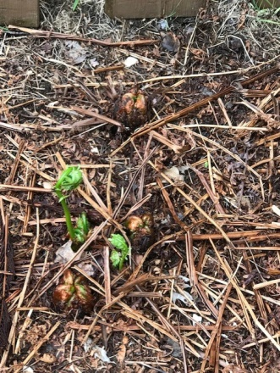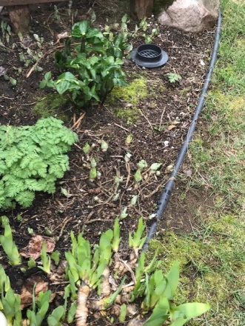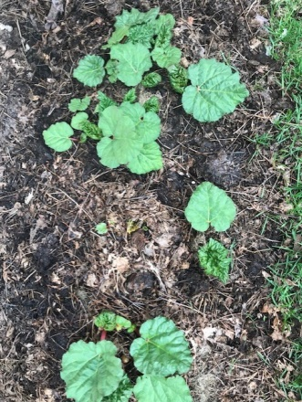
Photos : Lorraine Pelletier. Quand la nature renait.
Sarrasin et asperges
Un combo santé: sarrasin et asperges
En ce début de printemps, nous avons voulu souligner l’arrivée des premiers légumes produits localement : les asperges. Et pourquoi ne pas les combiner avec une autre ressource locale, automnale cette fois : la farine de sarrasin. Après tout, chacun de ces ingrédients a ses vertus; découvrons-les.
Le sarrasin est une pseudo-céréale aux multiples bénéfices, à faible impact environnemental et qui pousse même en sol pauvre. Il est sans gluten, de sorte qu’on le redécouvre actuellement. Il est riche en protéines et en fibres alimentaires. Peu allergène, il favorise la santé cardiovasculaire et possède un pouvoir antioxydant. Il contient plusieurs minéraux et vitamines.

SANTÉ !
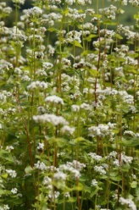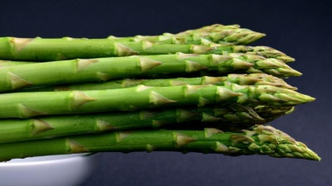
On le consomme sous forme de grains, de pâtes (soba) ou de farine; c’est la farine qu’on connait le mieux chez nous et la foncée est plus complète. Le tableau suivant compare les propriétés des grains entiers à la farine (Source : https://www.passeportsante.net/fr/Nutrition/EncyclopedieAliments/Fiche.aspx?doc=sarrasin_nu ).
Poids/volume | Sarrasin entier, cru, 100 g | Farine de sarrasin, 100 g
Calories | 356 | 348
Protéines | 12,9 g | 11,5 g
Glucides | 64,6 g | 68,4 g
Lipides | 3,55 g | 2,19 g
Fibres alimentaires | 7 g | 4,2 g
Les protéines du sarrasin contiennent tous les acides aminés essentiels à notre organisme! Source : Tout savoir sur les super-pouvoirs du sarrasin - Max de Génie (maxdegenie.com)

Quant à l’asperge, elle est diurétique et purifie les reins; votre urine dégagera peut-être une odeur. C’est sans danger et ses fibres contribuent au transit intestinal en douceur. Elle a un pouvoir antioxydant et constitue un concentré de vitamines et minéraux essentiels à la bonne santé de l’organisme. L’asperge contribue également à la perte de poids et lutte contre le vieillissement cutané. WOW! Qui dit mieux?

Crêpes de sarrasin sans gluten aux asperges et aux champignons

Tiré de : https://www.ricardocuisine.com/recettes/8703-crepes-de-sarrasin-sans-gluten-aux-asperges-et-aux-champignons

- Préparation 15 min
- Cuisson 25 min
- Attente 30 min
- Portions 4
Grâce au fromage, à l’œuf et aux légumes qu’elle contient, cette crêpe 100 % satisfaisante nous permet de tenir le coup jusqu’au repas suivant.

Ingrédients
- Crêpes de sarrasin
  - 115 g (3/4 tasse) de farine de sarrasin
  - 7,5 ml (1 1/2 c. à thé) de sucre
  - 1 ml (1/4 c. à thé) de sel
  - 310 ml (1 1/4 tasse) d’eau
  - 1 œuf
  - Beurre ramolli, pour la cuisson
- Garniture
  - 45 ml (3 c. à soupe) d’eau
  - 225 g (1/2 lb) de grosses asperges vertes, parées et coupées en biseau
  - 225 g (1/2 lb) de champignons blancs, émincés
  - 40 g (3 c. à soupe) de beurre
  - 50 g (1/2 tasse) de copeaux de fromage cheddar fort
  - 4 œufs
Préparation
Crêpes de sarrasin
Dans un bol, mélanger la farine de sarrasin, le sucre et le sel. Ajouter l’eau et l’œuf, puis fouetter jusqu’à ce que la préparation soit lisse et homogène. Couvrir et laisser reposer 30 minutes à la température ambiante.

Chauffer une poêle à crêpe de 26 cm (10 1/2 po) de diamètre à feu élevé. Lorsque la poêle est chaude, la badigeonner de beurre avec un pinceau.
Verser le quart de la pâte à la fois au centre de la poêle, soit environ 125 ml (1/2 tasse). En faisant pivoter la poêle, répandre la pâte également pour recouvrir tout le fond. Lorsque des bulles se forment à la surface et que le rebord se décolle facilement de la poêle, retourner la crêpe à l’aide d’une spatule. Poursuivre la cuisson 30 secondes pour obtenir une légère coloration et retirer la crêpe de la poêle. Réserver la crêpe sur une assiette, au four préchauffé à 95 °C (200 °F), le temps de cuire les autres crêpes.
Garniture
Dans une grande poêle antiadhésive, porter l’eau à ébullition. Saler. Ajouter les asperges. Cuire 1 minute ou jusqu’à ce que l’eau soit complètement évaporée et les asperges al dente. Réserver sur une assiette.
Dans la même poêle à feu élevé, dorer les champignons dans 30 ml (2 c. à soupe) du beurre. Saler et poivrer. Réserver avec les asperges. Rincer et assécher la poêle.
Toujours dans la même poêle à feu moyen-doux, fondre le reste du beurre. Y casser délicatement les œufs. Cuire d’un côté seulement, de 2 à 3 minutes ou jusqu’à ce que le blanc soit cuit. Saler et poivrer.
Déposer une crêpe par assiette. Y répartir les légumes, la moitié du fromage et 1 œuf sur le dessus. Rabattre les rebords des crêpes vers le centre, si désiré. Garnir de l’autre moitié du fromage.

